**امتحان A**

**مدة الامتحان ساعتين ونصف. يمنع استعمال الحاسبه أو اي مادة مساعده.**

**اثبت كل ادعاء واشرح اجاباتك. اجابة بدون شرح لا تحصل على نقاط.**

**ألاسئله على درجة صعوبه فوق المعتادة, غالبيتها صعبة حتى للطلاب المتفوقين.**

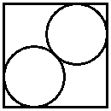1. الدائرتين الظاهرتين في الصوره متساويتين, متماسّتبين مع بعضهما البعض ومماسات لأضلاع المربع٫ حيث أن كل دائره مماسة لضلعين بالضبط. جد طول نصف القطر للدائرتين, مع المعطى أن طول ضلع المربع هو 1.

**2.** معطى عددين حقيقيّين x,y حيث أن ٫ جد.

**3.** يوجد في الحديقة N مقاعد, وعلى كل مقعد يجلس شخص. على 7 من المقاعد يجلس فقط شخص واحد فقط. يوجد مقعد يجلس عليه شخصين. ومقعد يجلس عليه 3 اشخاص, لا يوجد اي مقعد يجلس عليه اكثر من 3 اشخاص. مجموع الاشخاص اللذين يجلسون على المقاعد هو 19. جد N.

**4.** معطى اعداد طبيعية . حيث ان ثلاثة الاعداد  هي فرديّة. هل العدد  زوجي ام فردي؟

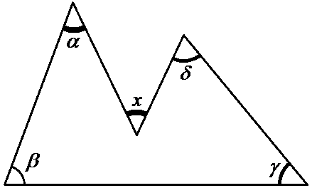

**5.** تمّ بناء الرسم اللذي يظهر بالصورة من 5 نقاط, على الشكل الآتي: شكل رباعي محدّب ونقطة بداخله. القطع الواصلة بين النقاط شكلت الزوايا  حيث أن الزاوية  تقع الى جانب النقطة الداخلية. جد صيغة النقطة  بواسطة .

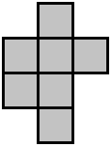

**6.** معطاة ورقة تربيعات حيث طول ضلع المربع هو 1. تم تلوين 7 مربعات حيث تكوَّن مضلّع (معطى مثال بالصورة, لكنّه ليس بالضرورة الشكل الّلذي تم تكوينه). ما هو اكبر محيط يمكن ان يكون لمضلّع تكوّن بهذه الطريقة؟

**بالنجاح والتوفيق!**